Sistema de volcado hidráulico de 60°
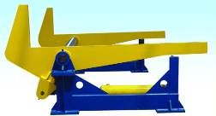
1.Estructura
Un sistema de volcado de 60°tiene 3 racks de volcado, cada rack está compuesto de 2 bases, 1 brazo giratorio en L (los 2 brazos giratorios se conectan por tubos de acero) y cilindro hidráulico. Cuando trabaja, los 3 brazos giratorios voltean simultáneamente, las acciones simultáneas están controladas por la válvula simultánea de estación hidráulica, el ángulo de volcado puede ser ajustado a través del interruptor de carrera.
2.Parámetros técnicos
- Ángulo de volcado： 0-60°
- Peso de volcado： 15 T/set
3.Rango de suministro
- Rack de volcado de 60°: 1 set de 3 unidades
- Estación de bomba hidráulica
- Caja de control eléctrico
4.Partes preparadas por el cliente
a. Fundación (el vendedor ofrece el plano)
b. Perno de anclaje o perno de expansión

